ХМАО, Тюменская область, Сургутский район, г.п.Федоровский
СОВЕТ работающей молодежи при администрации гп.Федоровский

Всероссийская экологическая акция «Волонтеры могут все», посвященная
году добровольца (волонтера)

Номинация «Герои Отечества»

ТЕМА: «Почёт героям »

Автор проекта : Совет работающей молодежи при администрации гп.Федоровский.

Члены группы: Кухарева Алеся Юрьевна- руководитель местного отделения муниципального штаба Всероссийского общественного движения «ВОЛОНТЁРЫ ПОБЕДЫ»., Корюков В.В.-начальник соц. развития г.п.Федоровский, Захарова Т.И., Казиев В.М.- председатель Совета работающей молодежи г.п.Федоровский.

городское поселение Федоровский
2018

ОГЛАВЛЕНИЕ
ВВЕДЕНИЕ. ……………………………………………………………………………………………3
I. ДЕЯТЕЛЬНОСТЬ СОВЕТА РАБОТАЮЩЕЙ МОЛОДЕЖИ С ДЕСТВУЮЩИМИ ВОЛОНТЕРСКИМИ ОБЪЕДИНЕНИЯМИ ПОСЕЛЕНИЯ……..………………………………......4
II. ОРГАНИЗАЦИЯ И РЕАЛИЗАЦИЯ ПРОЕКТА…………………..………………………………4
2.1. Уборка мест захоронения героев ВОВ. Организация акции «ЗВЕЗДА Ветерану» совместно с волонтерским движением МБОУ «Федоровской СОШ№1» «Правнуки Победителей» и «Серебряными волонтерами»........................................................................4
2.2. Участие в установке памятников героям ВОВ, жившим в поселении. Экспедиция к месту захоронения Федорова В.П., участника ВОВ…………………………………………4
2.3.Организация и проведение акции «С днем рождения ВЕТЕРАН!»…………………….5
2.4.Организация и проведение акции « С Новым Годом, ВЕТЕРАН!»…………………….5
2.5. Организация и проведение акции «Навстречу Победе!», проведение патриотических акций: «Георгиевская лента», «Скажи спасибо лично!»…………………………………….5
2.6. Участие в праздновании «Дня Победы»…………………………………………………6
2.7. Медиаэкспедиция- автопробег «Победа - одна на всех»……………………………...6
2.8.Организация и проведение акции «Свеча памяти»………………………………………7
2.9.Проведение поселкового квеста «Сталинградская битва»………………………………8
III.РЕЗУЛЬТАТЫ РЕАЛИЗАЦИИ ПРОЕКТА. ВЫВОДЫ………………........................................8
IV . ССЫЛКИ НА ИСТОЧНИКИ……………………………………………………………………..8
V. ПРИЛОЖЕНИЕ……………………………………. ………………………………………...…….9

Введение
Люди!
Покуда сердца стучатся, —
Помните!
Какой ценой завоевано счастье, —
Пожалуйста, помните! (Р. Рождественский)
У человека, незнающего своей истории и истории родной страны - не может быть будущего.
Война давно закончилась, однако это не значит, что мы должны о ней забывать. То, что сделали для нашей мирной жизни наши деды и прадеды, бабушки и прабабушки просто восхищает. Однако многие так и не вернулись с войны. Дабы почтить их, мы должны всегда помнить о том подвиге, который совершили ети невероятные люди.
Сегодняшнее молодое поколение помнит и чтит погибших и ныне живущих ветеранов Великой Отечественной войны. Ветеранам нужно сказать слова благодарности за то, что выжили, что остались добрыми, что история их юности помогает нам разобраться во многих вопросах. Более полувека отделяет нынешнее поколение от страшной даты в истории нашего народа. Стереть из памяти то, что выстрадал народ, невозможно. Задача молодого поколения не только свято чтить память о защитниках Родины, но и воспитать молодёжь в духе уважения к своей истории. Наша святая обязанность сегодня – не забывать о солдатах и тружениках тыла, ковавших эту победу, бережно хранить добрые, славные традиции нашего народа.
На мой взгляд чтить память о героях ВОВ должен каждый. Совет работающей молодежи прекрасный рычаг, который может объединить все возрастные категории жителей поселения, так как является золотой серединой между молодым и старшим поколением.
Цель проекта – организация значимых мероприятий для ветеранов ВОВ городского поселения Федоровский, патриотическое воспитание жителей городского поселения Федоровский, сплочение всех возрастных категорий жителей в одном общем деле.
Задачи проекта:
1. Организовать и провести ряд мероприятий посвященных чествованию героев ВОВ не только в день Победы.
2. Дать возможность каждому жителям поселения принять участие в чествовании ветеранов.
3. Установление тесной связи поколений, оказание практической помощи и внимания ветеранам.
Проблема: Чествование и забота о ветеранах ВОВ часто сводится к одному общему празднику Дню Победы, наш проект поможет ветеранам чувствовать свою значимость на протяжении всего года.
I. . ДЕЯТЕЛЬНОСТЬ СОВЕТА РАБОТАЮЩЕЙ МОЛОДЕЖИ С ДЕСТВУЮЩИМИ ВОЛОНТЕРСКИМИ ОБЪЕДИНЕНИЯМИ ПОСЕЛЕНИЯ.
Совет работающей молодежи на территории г.п.Федоровский действует с марта 2015 года. За это время удалось наладить контакт с такими действующими волонтерскими организациями поселения как «Правнуки Победителей» (МБОУ «Федоровская СОШ№1» и «Серебряные волонтеры». Члены Совета молодежи не только охотно участвуют во всех мероприятиях и акциях проводимых этими организациями, но и стали инициаторами и организаторами целого ряда новых акций приуроченных к празднованию «Дня Победы» на территории городского поселения Федоровский.

2.1. Уборка мест захоронения героев ВОВ. Организация акции «ЗВЕЗДА ВЕТЕРАНУ» совместно с волонтерским движением МБОУ «Федоровской СОШ№1» «Правнуки Победителей» и «Серебряными волонтерами»
Места захоронения Героев ВОВ в нашем поселении находятся под пристальным вниманием не только родственников героев, но и активистов Совета работающей молодежи. Два раза в год активисты совместно с представителями волонтерского движения «Правнуки Победителей» убирают на могилах героев. Ежегодно, накануне дня памяти и скорби – дня начало Великой Отечественной Войны, представители Совета работающей молодежи и добровольцы школы №1 "Правнуки Победителей" выходят на традиционную акцию "Звезда Ветерану". Совместно с "Серебряными волонтерами" облагораживают 25 могил федоровчан – участников Великой Отечественной войны и тружеников тыла, убирают мусор, вырывают траву и устанавливают звезды. В 2018 году установили три новые звезды возле памятников.

2.2. Участие в установке памятников героям ВОВ, жившим в поселении. Экспедиция к месту захоронения Федорова В.П., участника ВОВ.
С целью выяснения все ли герои ВОВ нашего поселения имеют памятные надгробия активисты Совета работающей молодежи проводят мониторинг на местах захоронения. В ходе очередного рейда было обнаружено захоронение ветерана Уварова К.И.без памятного надгробия. Тут же был написан проект с которым активисты выступили на форуме, где собрали часть инвестиционных средств для установки памятного надгробия. Оставшуюся часть средств активисты совета работающей молодежи получили от депутата г.п.Федоровский. Весной 2019 года памятная плита будет установлена.
Еще одним успешно реализованным проектом совместной деятельности представителей Совета работающей молодежи и волонтерского объединения «Правнуки Победителей» стал розыск места захоронения участника ВОВ в честь которого названо наше поселение.
Федоров Виктор Петрович был захоронен в г.Тюмень. Там ребята его нашли и было установлено памятное надгробие усилиями волонтерского объединения «Правнуки Победителей» и библиотекаря Федоровской СОШ №1 Кисилевой Г.А.

2.3. Организация и проведение акции «С днем рождения ВЕТЕРАН!»
Всё дальше и дальше уходит в историю победный май сорок пятого года. Всё меньше и меньше остаётся в живых Ветеранов Великой Отечественной войны. И очень важно не только в День Победы отметить своим вниманием участников военных событий и тружеников тыла. В праздничный день рождения они особенно ждут участия со стороны окружающих. Представители Совета работающей молодежи с большой радостью и благодарностью посещают Ветеранов на дому в их дни рождения.
Мы, молодые, всегда будем помнить тех, кто не жалея своей жизни, завоевал свободу и счастье для грядущих поколений. Обещаем быть достойными своей великой Родины и героических предков, пронести память об их подвиге через долгие годы и передать эту эстафету будущему поколению.

2.4.Организация и проведение акции « С Новым Годом, ветеран!»
В преддверии новогодних праздников хочется дарить хорошее настроение, и особенно важно помнить о людях, которые подарили нашей Родине мирное небо над головой. Переодевшись в костюм Деда Мороза и Снегурочки, повесив на плечо мешок с подарками, актив Совета работающей молодёжи ежегодно отправляются поздравлять ветеранов и тружеников тыла Великой Отечественной войны с наступающим Новым годом. В своем выступлении пожелали ветеранам крепкого здоровья, долгих лет жизни и выразили слова благодарности за наше светлое настоящее!
Ветераны радушно встречают и принимают гостей, благодарят за проявленное внимание. Их радостные улыбки и глаза, наполненные искренним счастьем, несомненно свидетельствуют о том, что они довольны визитом.

2.5. Организация и проведение акции «Навстречу Победе!», проведение патриотических акций: «Георгиевская лента», «Скажи спасибо лично!»
Акция «Навстречу Победе!» нашла прекрасный отклик у односельчан. В день Победы жители поселения украшают окно и балкон своей квартиры воздушными шарами и флагами. Участие в акции- дань уважения победителям. Листовки с призывом принять участие в акции волонтеры Совета работающей молодежи разносят заранее.
В нашем поселении, как и по всей России проводится масштабная акция «Георгиевская ленточка». В преддверии главного праздника, Дня Победы, десятки волонтеров выходят на улицы поселения для раздачи черно-оранжевой ленты – символа Победы. «Для всего русского народа это символ того, что наши отцы и деды не даром положили жизни, чтобы мы жили мирно и счастливо. Это победа, подвиг предков, отцов, дедов. В России каждый кто-то воевал в то время».
Не только в День Победы хочется отметить своим вниманием участников военных событий и тружеников тыла. Представители Совета работающей молодежи с большой радостью и благодарностью посещают ветеранов в преддверии празднования великого Дня Победы, чтобы сказать лично «Спасибо!» ветерану.

2.6. Участие в праздновании «Дня Победы».
9 мая в нашей стране отмечали День Победы в Великой Отечественной войне. Это самая крупная война в истории человечества. Она захватила огромную часть территории нашей страны, в которой участвовали десятки миллионов людей. А победа в этой войне потребовала от нашего народа громадного напряжения всех физических и духовных сил. Прошло много времени со Дня Победы. За эти годы выросло несколько поколений взрослых людей, которые не слышали орудийного грома и взрывов бомб. В память о тех событиях и в знак безконечного уважения к защитникам Родины волонтеры Совета работающей молодежи г.п.Федоровский на параде Победы оказывали помощь ветеранам. Силами волонтеров была организована и проведена акция "Помнить - значит жить", на которой всем желающим, пришедшим на парад, раздавались буклеты. В этих буклетах содержался подробный план способный оказать помощь в поиске солдата - участника войны. Также все представители Совета молодежи поучаствовали во Всероссийской акции "Бессмертный полк",цель которой вспомнить имена тех, кто отдал свои жизни, здоровье за свободу и светлое будущее нашей страны.
2.7. Медиаэкспедиция- автопробег «Победа - одна на всех».
На долю Югорской земли выпали все трудности военного тыла, подкрепленного северными морозами. Днями и ночами наши люди работали на предприятиях, добывали и обрабатывали рыбу, валили лес. Все для фронта! Все для Победы!
Пробег посвящен подвигу тружеников тыла среди которых были женщины и дети по 10-12 лет, которые трудились в годы Великой Отечественной войны днями и ночами, для того чтобы обеспечивать солдат ни только боеприпасами, но и едой и одеждой. Собрано огромное количество информации и истории о судьбах людей той страшной эпохи, как они жили, как переносили тяготы и лишения, о том, какие предприятия работали в то время, какие стратегические объекты эвакуировались на территории, далёкие от линии фронта.
Медиаэкспедиция с участием председателя Совета работающей молодежи Казиевым В.М. Стартовала в этом году уже традиционно. Первый этапе экспедиции, который прошел весной 2018 года по городам Ханты-Мансийского автономного округа – Югры, Уральского федерального округа, а также по трем странам СНГ – Казахстан, Кыргызстан и Узбекистан был представлен в фильме. В рамках первого этапа было запланировано 30 населенных пунктов: Нижневартовск, Мегион, Лангепас, пгт. Фёдоровский, Сургут, Нефтеюганск, Пыть-Ях, Тобольск, Тюмень, Курган, Петропавловск, Кокшетау, Астана, Караганда, Балхаш, Бишкек, Шымкент, Ташкент, Самарканд, Кызылорда, Байконур, Челябинск, Екатеринбург, Нижний Тагил, Ивдель, Югорск, Советский, пгт. Талинский, Ханты-Мансийск. Второй этап реализации проекта проведен осенью по городам Ханты-Мансийского автономного округа - Югры.
Основная цель медиаэкспедиции – сохранение достоверной исторической памяти, консолидация регионов России и стран средней Азии, концентрация внимания общества, в том числе молодежи, на недопустимости разжигания межнациональных конфликтов, на важность осознания того вклада, что именно СССР и Красная Армия внесли решающий вклад в Победу, освободили большую часть Европы от фашистских захватчиков, а также акцентировать внимание на том, что фронтовики и труженики тыла внесли весомый вклад в общее дело Победы над фашизмом.
В каждом населенном пункте члены медиаэкспедиции достигали основную цель через выполнение задач проекта: запрашивали информацию о тружениках тыла, о предприятиях, эвакуированных и работающих во время военных лет, распространяли полученную и обработанную информацию, встречались с очевидцами и свидетелями событий: с ветеранами и тружениками тыла, рассказывали о проекте, посещали военно-патриотические мероприятия. В ходе проведения мероприятий проекта укреплялись дружественные связи молодежи и общественных организаций Ханты-Мансийского автономного округа – Югры с сообществами организациями евразийского пространства, распространялась информация о молодежных объединениях и молодежных проектах Ханты-Мансийского автономного округа – Югры.

2.8.Организация и проведение акции «Свеча памяти».
В день Памяти и скорби, вся страна вспоминает о самой страшной дате в истории нашей страны - 22 июня 1941 года, начало Великой Отечественной войны. Каждый год в этот день ровно в 4 часа утра в нашей стране люди зажигают миллионы свечей и несут их к мемориалам памяти. Жители городского поселения Фёдоровский не исключение. В 6 утра у памятника "Воинам погибшим за Отечество" в рамках акции инициируемой активистами Совета работающей молодежи, собираются неравнодушные жители нашего поселка, чтобы почтить память тех, кто героически сражался за нашу Родину, и тех, кто самоотверженным трудом крепил обороноспособность страны. Спустя десятилетия, память о соотечественниках объединяет нас. Десятки свеч памяти зажигаются в это мирное утро как символ глубокой благодарности и единства в оценке нашего исторического прошлого, во имя будущего человечества

2.9.Проведение поселкового квеста «Сталинградская битва».
2.02.2018 года в городском поселении Федоровский стартовал Всероссийский исторический квест "Сталинградская битва", посвященный 75-летию Победы в Сталинградской битве, ставшей переломным моментом в ходе Великой Отечественной войны. Все желающие могли принять участие в данном квесте.

III. РЕЗУЛЬТАТЫ РЕАЛИЗАЦИИ ПРОЕКТА. ВЫВОДЫ.
Подводя итог работы можно сделать следующие выводы:
1. В ходе проекта были объеденены усилия трех волонтерских объединений: «Правнуки Победителей», «Серебряные волонтеры», и муниципальный штаб Волонтеры Победы при Совете работающей молодежи, что позволило в большем масштабе ренализовать ряд мероприятий, направленных на работу с ветеранами ВОВ.
2. За время проекта было организовано и проведено 2 субботника на местах захоронения ветеранов, установлено 25 звезд героям ВОВ, проведено 3 акции, и 4 мероприятия , среди которых поздравление ветеранов с Новым годом, днем рождения и поселковый квест, посещены 14 ветеранов ВОВ и тружеников тыла

IV. ССЫЛКИ НА ИСТОЧНИКИ.
1.Ссылка на группу в соц.сети «В контакте» Федоровский Совет работающей молодежи: https://vk.com/sovetmolodezhi2015
2.Ссылка на группу в соц.сети «В контакте», «Правнуки Победителей» Федоровская СОШ №1. https://vk.com/rdsh.sosh1

V. Приложение

2.1. Уборка мест захоронения героев ВОВ. Организация акции «ЗВЕЗДА ВЕТЕРАНУ» совместно с волонтерским движением МБОУ «Федоровской СОШ№1» «Правнуки Победителей» и «Серебряными волонтерами»
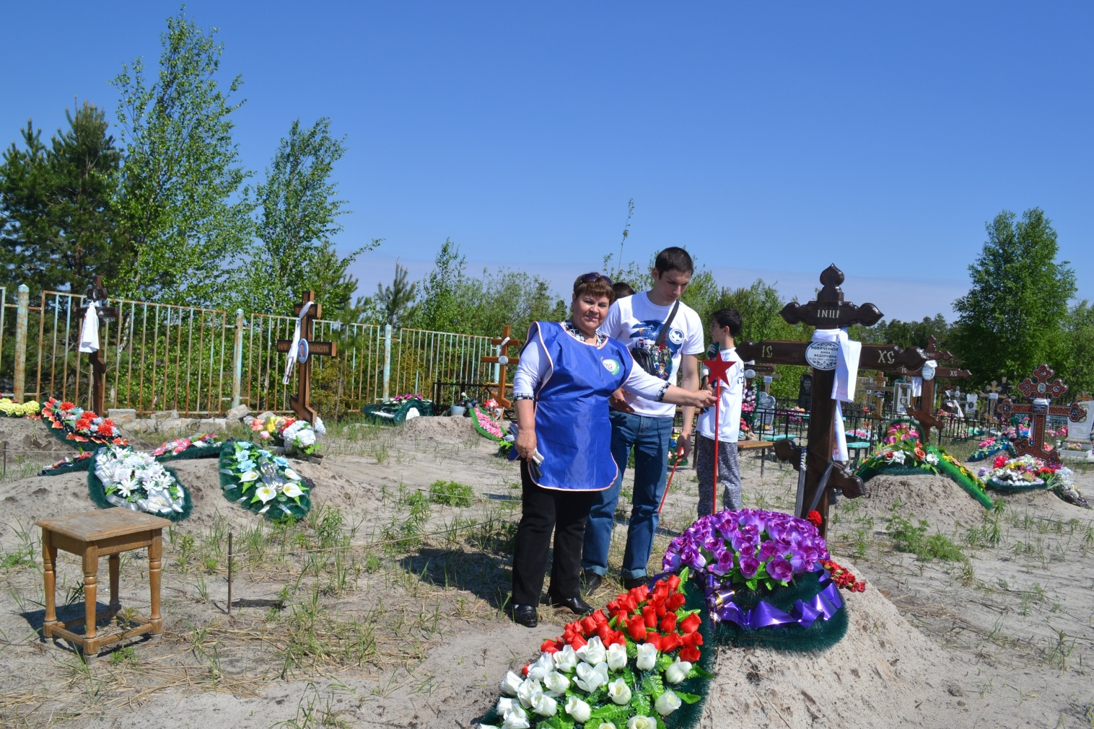
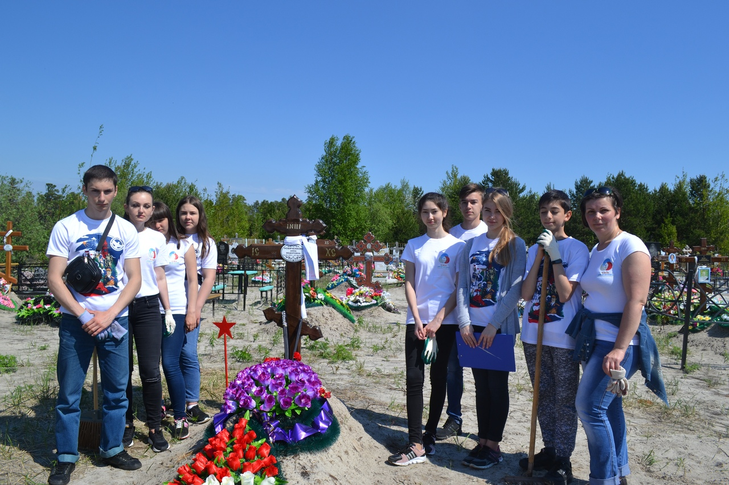
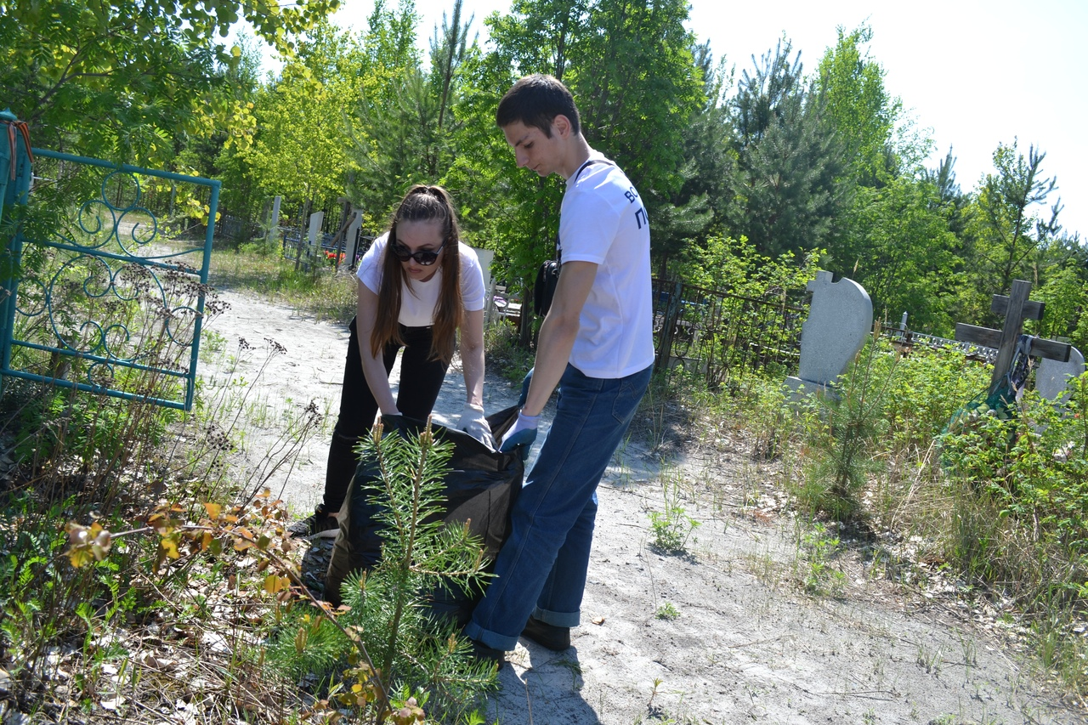
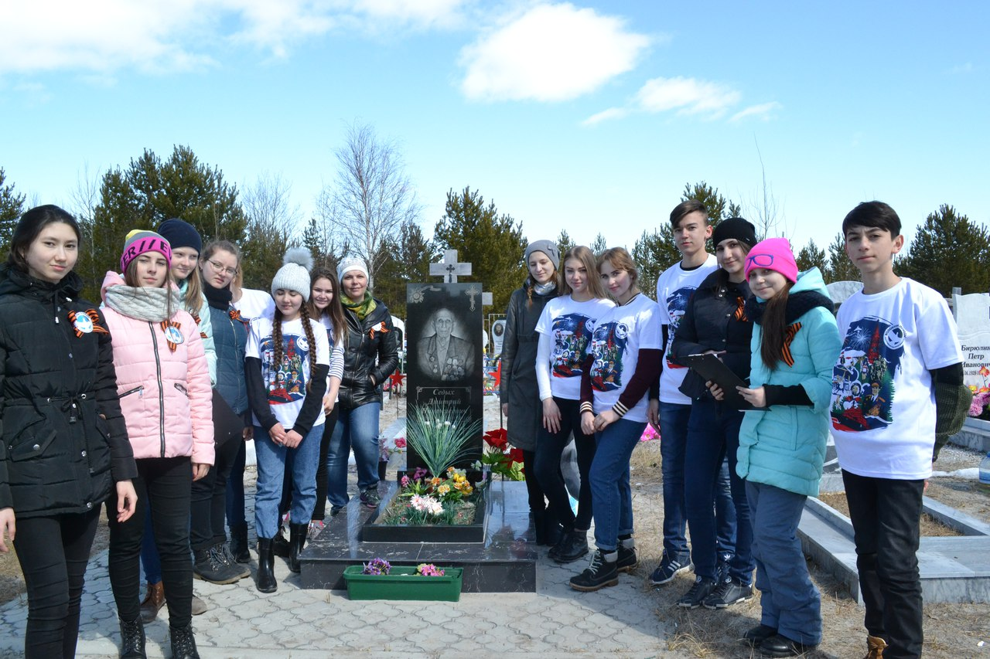
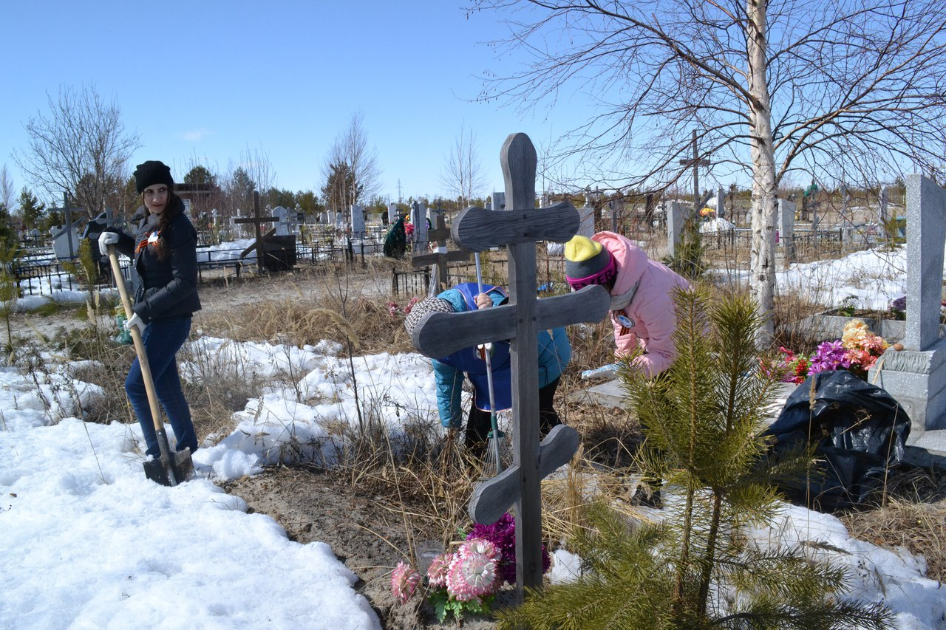
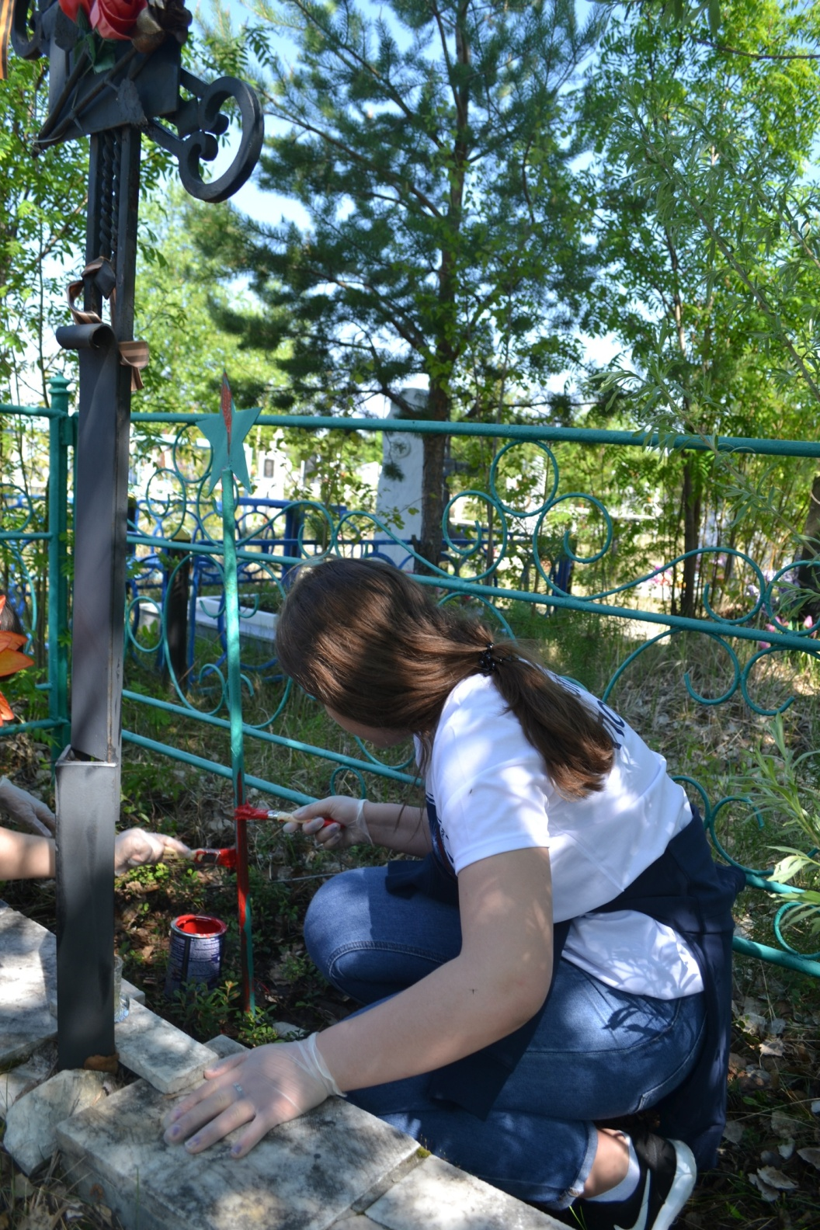
2.2. Участие в установке памятников героям ВОВ, жившим в поселении. Экспедиция к месту захоронения Федорова В.П., участника ВОВ.
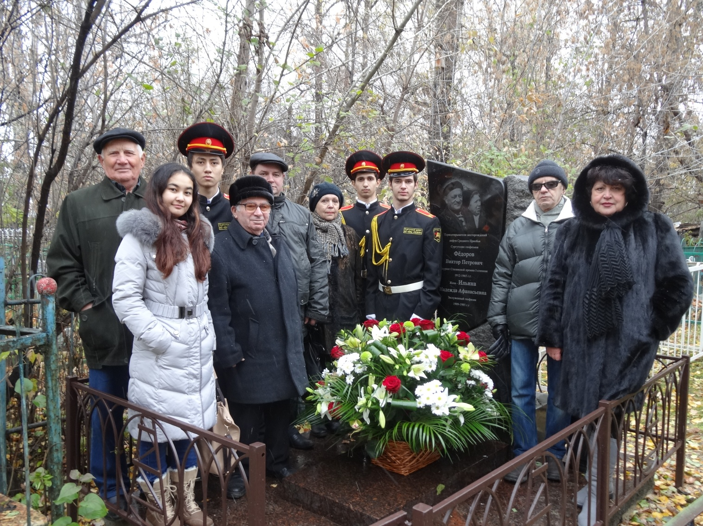

2.3. Организация и проведение акции «С днем рождения ВЕТЕРАН!»
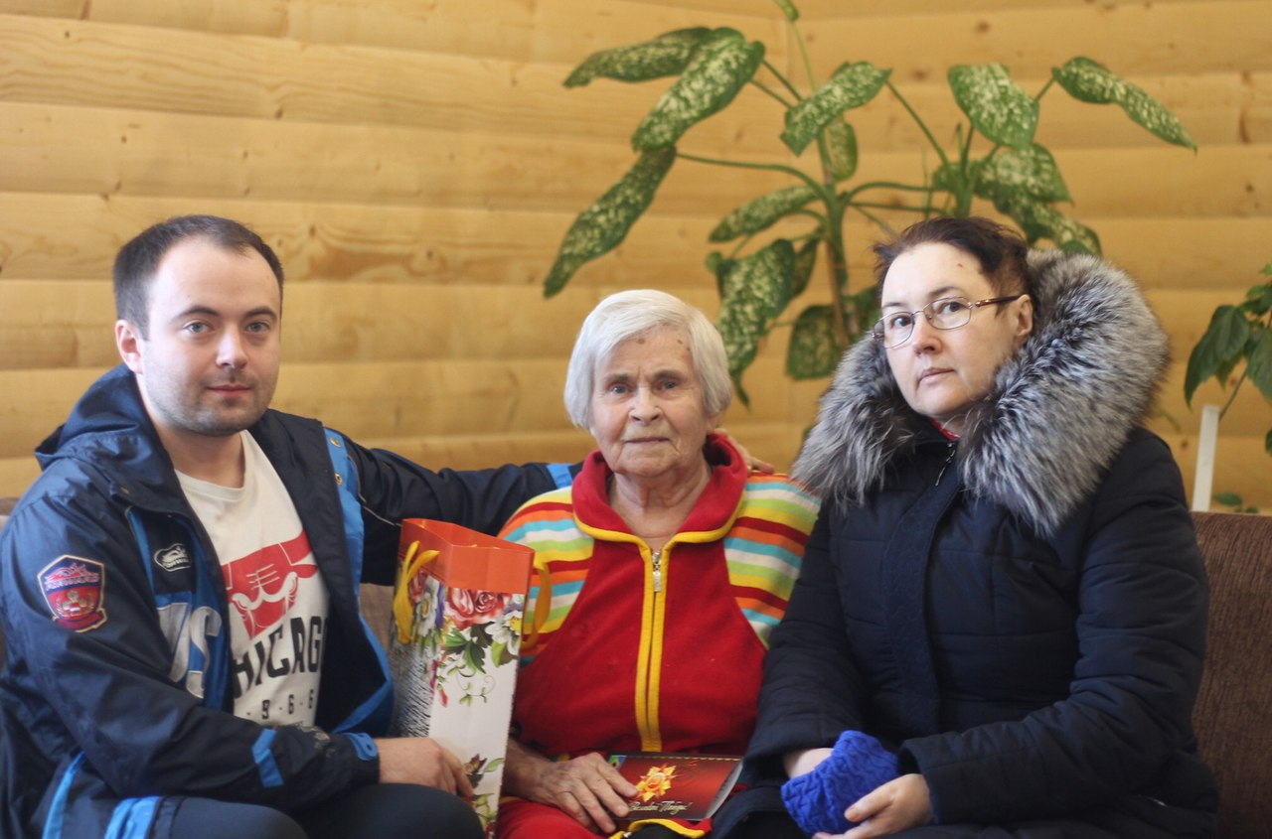

2.4.Организация и проведение акции « С Новым Годом, ветеран!»
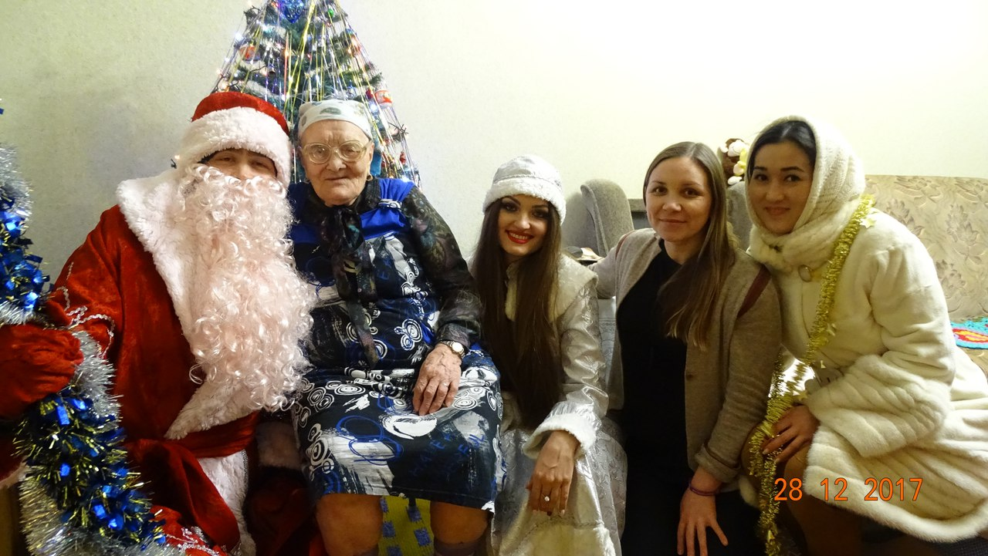
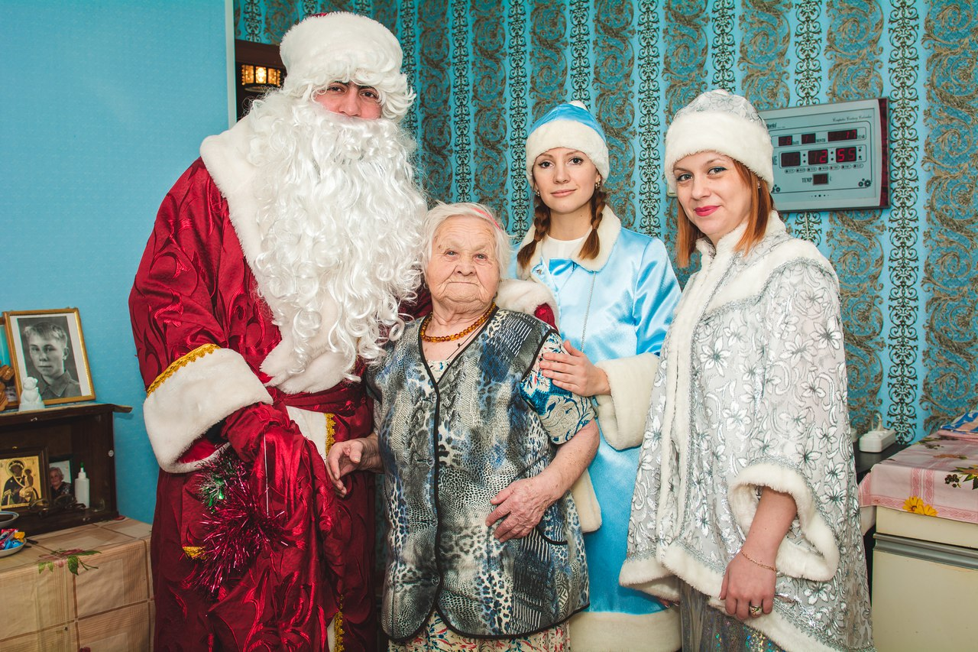
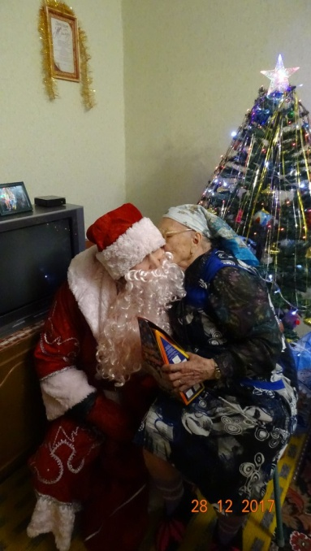
2.5. Организация и проведение акции «Навстречу Победе!», проведение патриотических акций: «Георгиевская лента», «Скажи спасибо лично!»
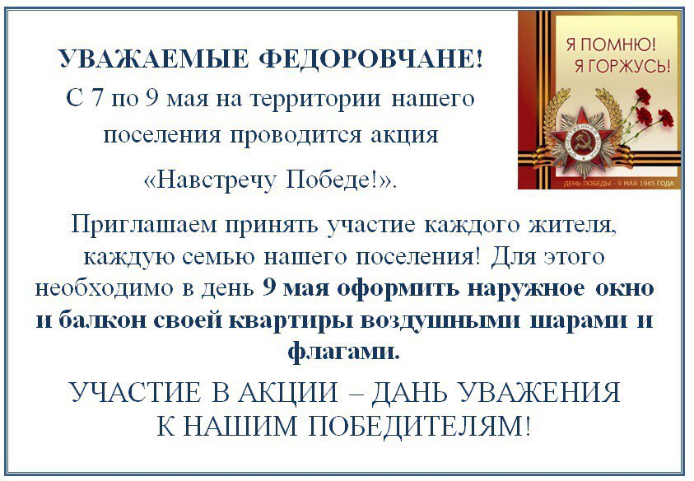
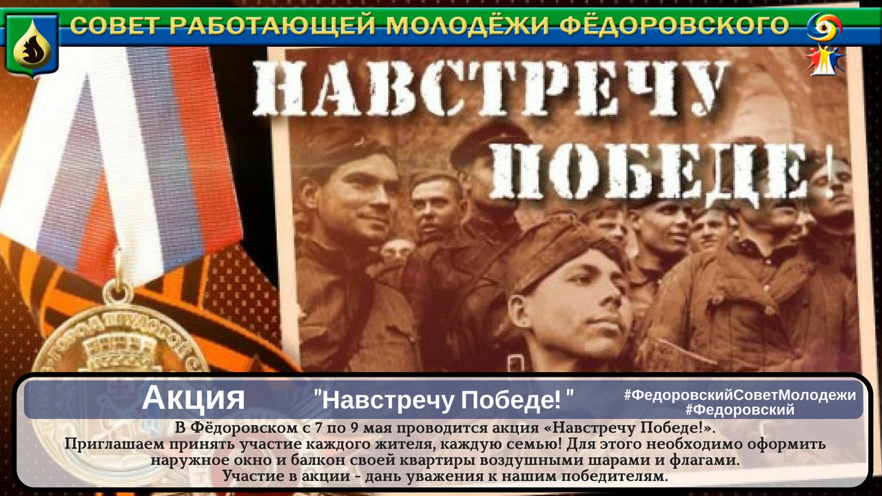
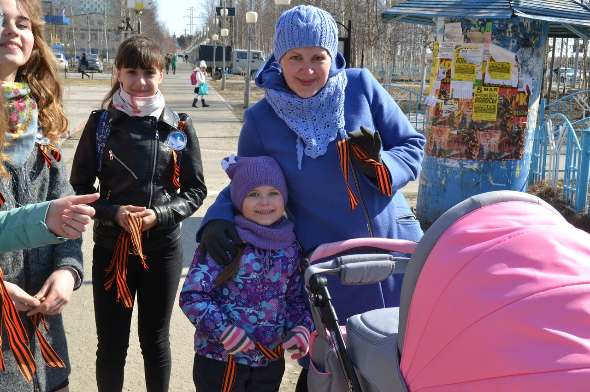
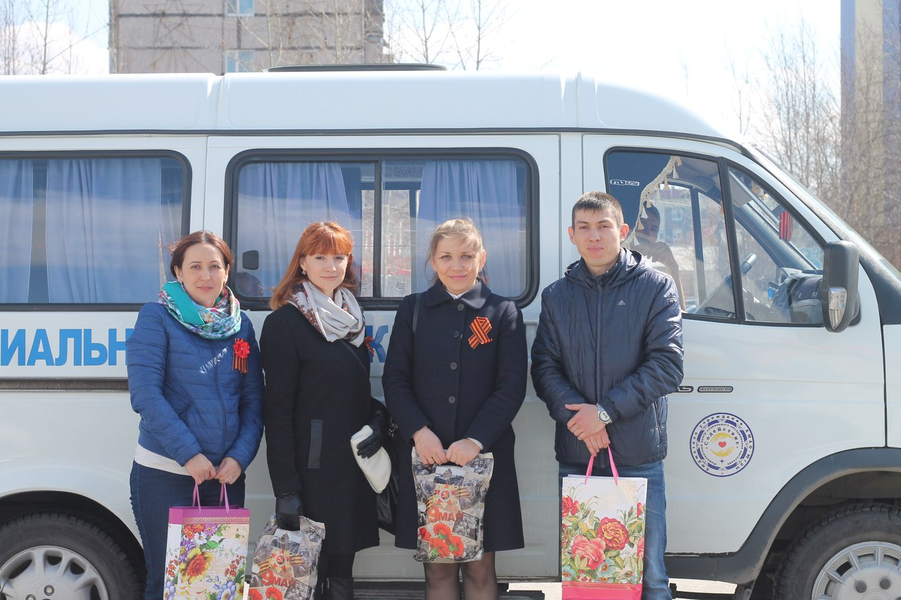
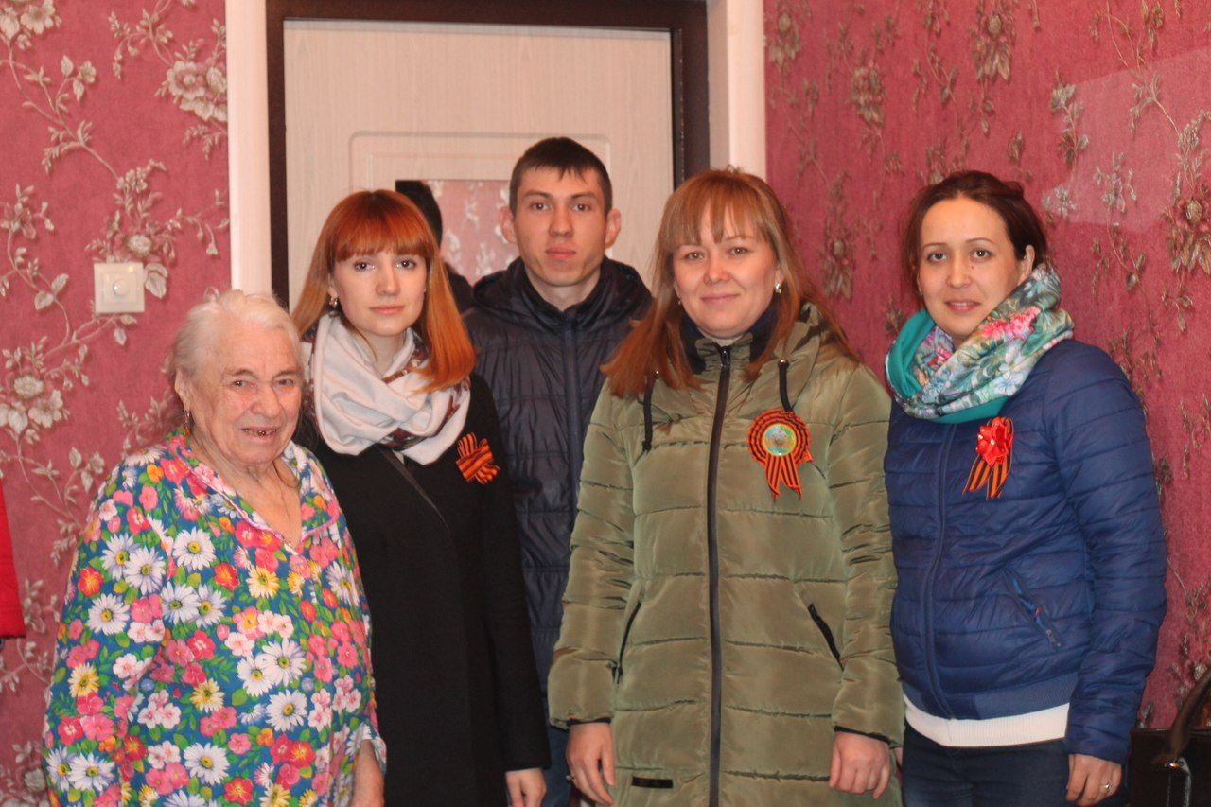
2.6. Участие в праздновании «Дня Победы».

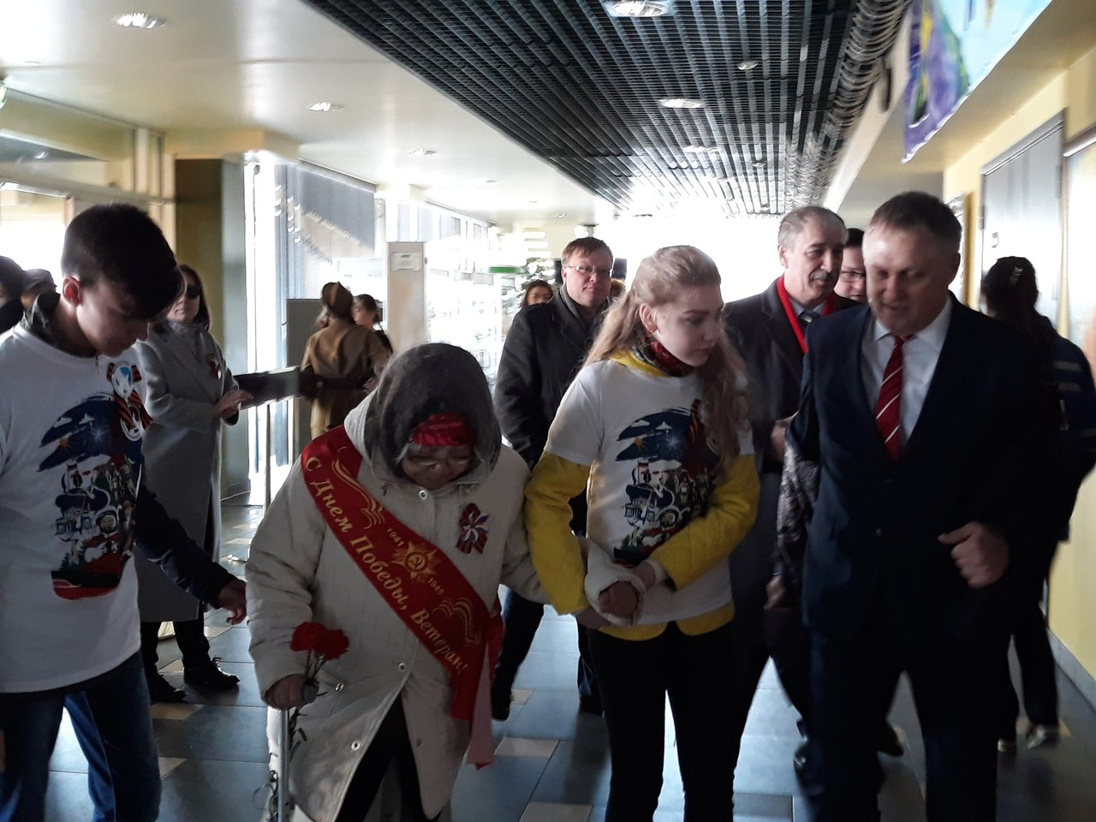
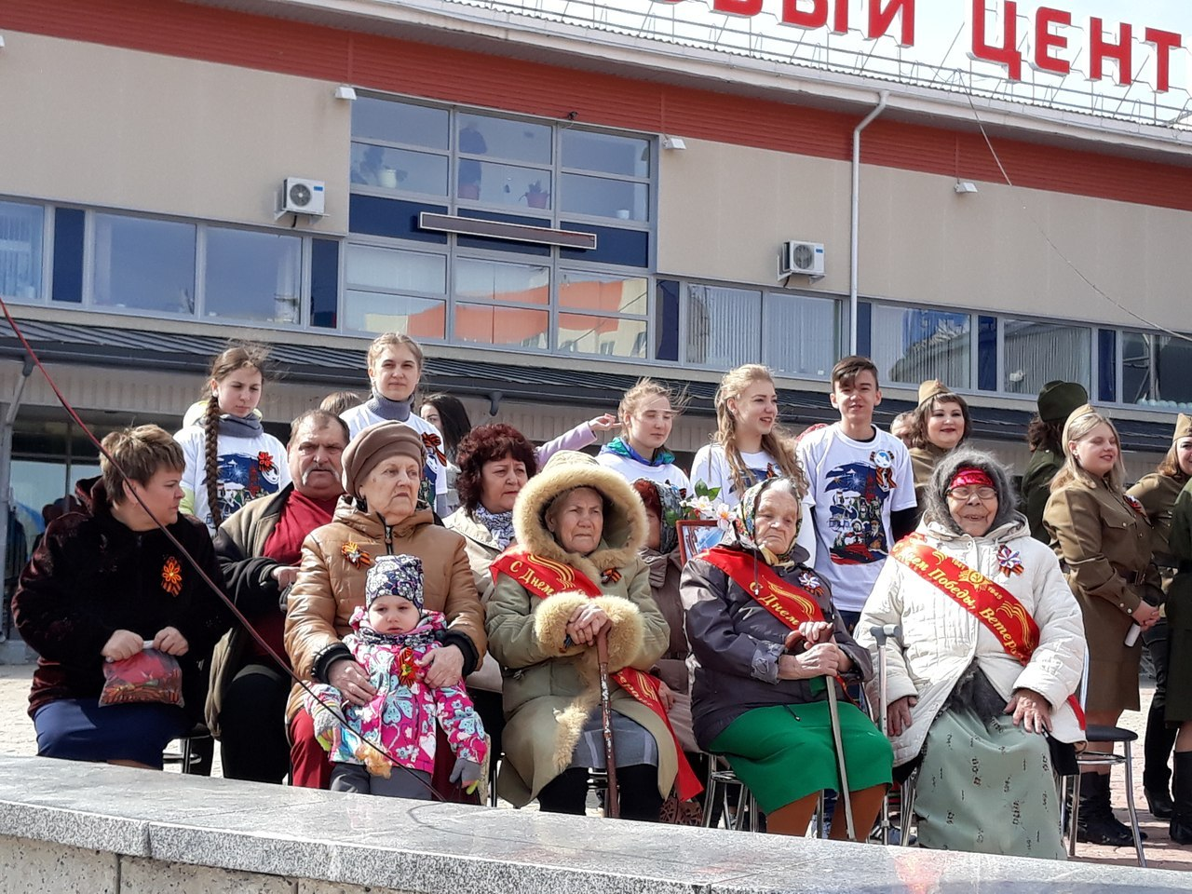
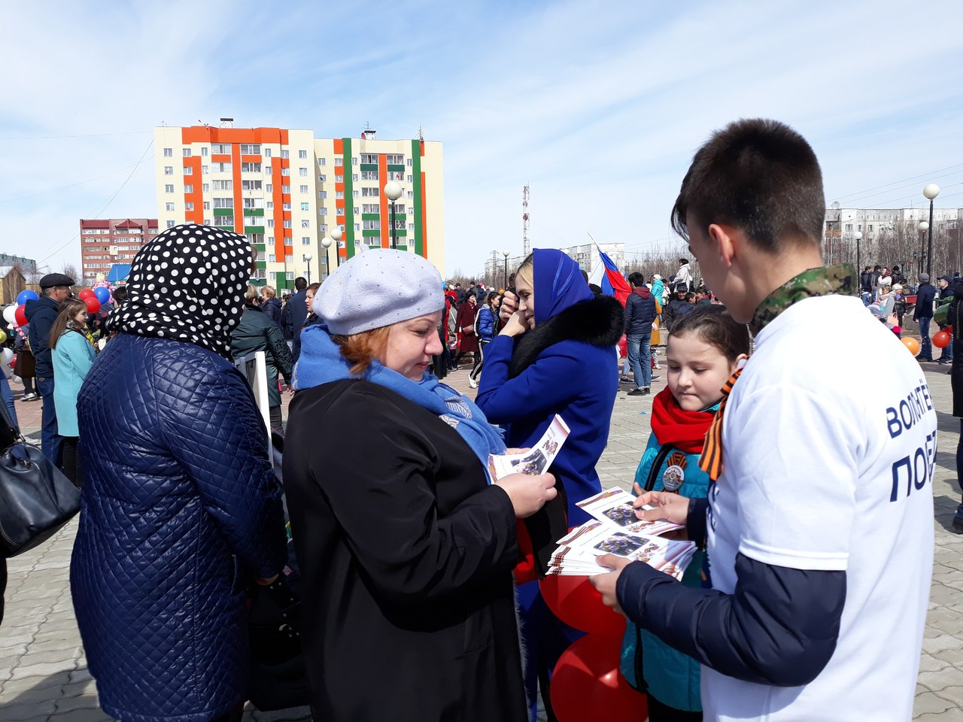

2.7. Медиаэкспедиция- автопробег «Победа одна на всех».
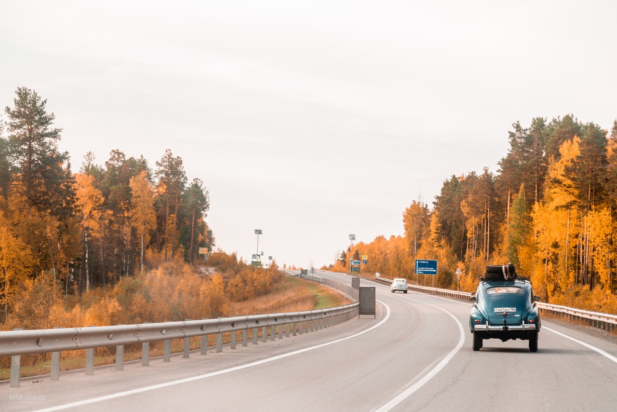
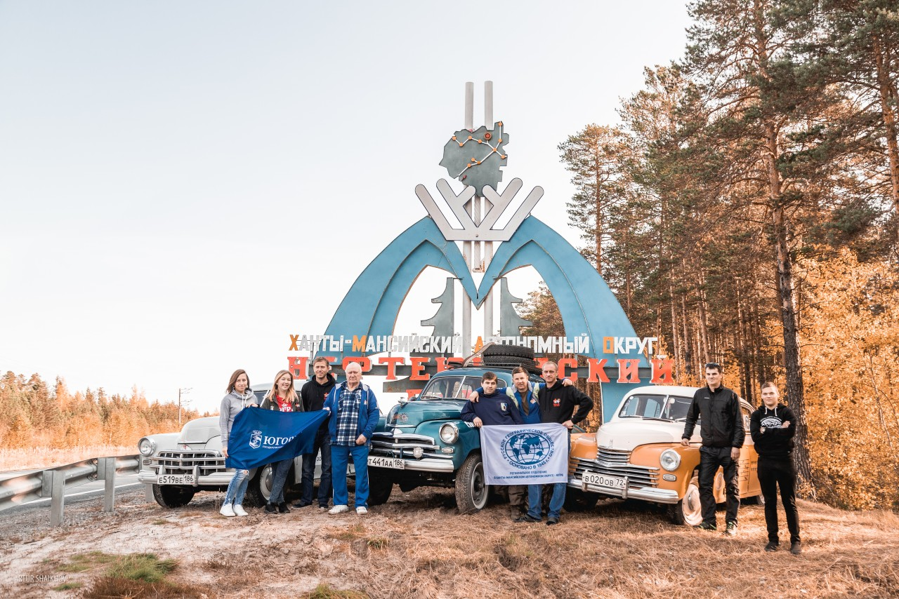

2.8.Организация и проведение акции «Свеча памяти».
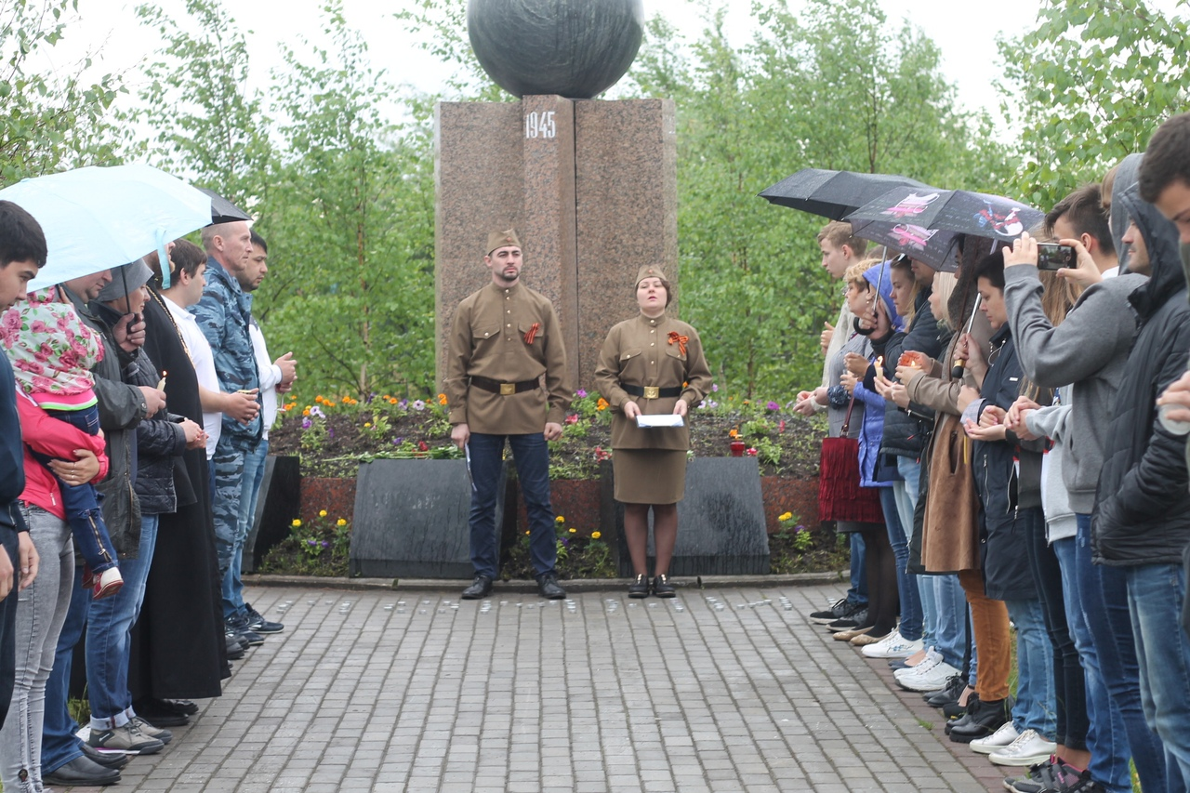
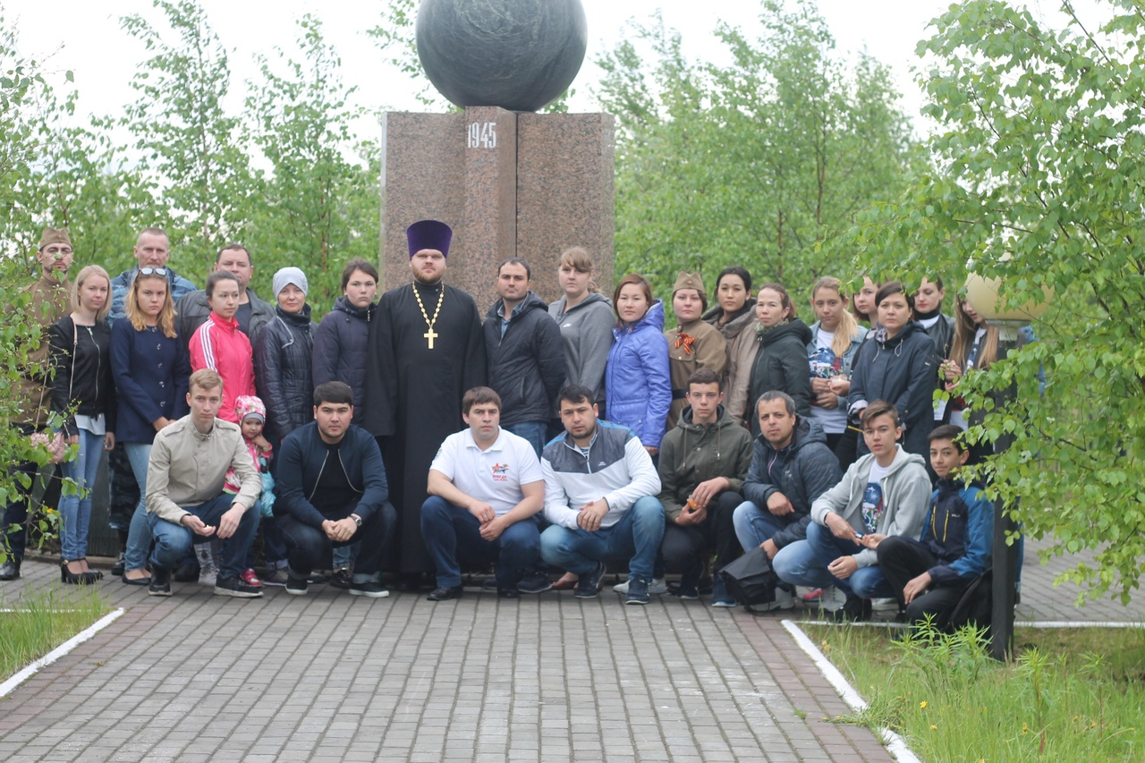
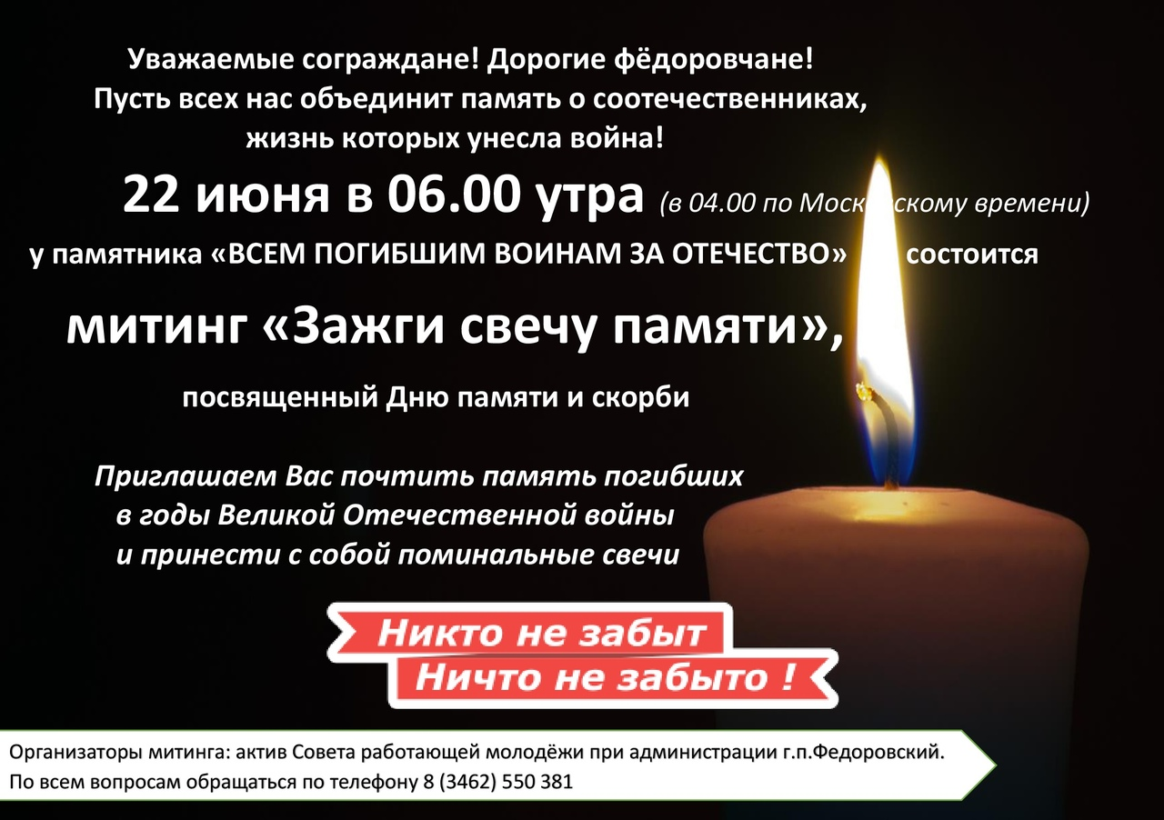
2.9.Проведение поселкового квеста «Сталинградская битва».

